TEMPLATE FORMAT
PROPOSAL LENGKAP
TFCA-SUMATERA

Administrator Program TFCA-Sumatera
Yayasan Keanekaragaman Hayati Indonesia

2016
CONTOH dan Format Proposal Lengkap TFCA-Sumatera

TROPICAL FOREST CONSERVATION ACTION FOR SUMATERA

TFCA-SUMATERA

PROPOSAL PENDANAAN HIBAH

Judul Usulan Kegiatan
Gambar, foto, ilustrasi

Diajukan kepada Tropical Forest Conservation Action (TFCA) Sumatera

Diusulkan oleh :

Lembaga pengusul

2016

Informasi Dasar ORGANISASI

- Nama Organisasi:
- Alamat Lengkap: (Jalan dan Nomor, Kota, Kode Pos, Propinsi, Telepon, Faximile, e-mail)
- Status Organisasi :
⇒ Yayasan, Perkumpulan, Jaringan, Lembaga Swadaya Masyarakat; Masyarakat Ilmiah; Organisasi Kebudayaan; organisasi Pemuda; Kelompok Swadaya Masyarakat; Organisasi Keagamaan; Asosiasi Profesi; Organisasi Mahasiswa; Organisasi Lainnya (sebutkan).
- Akte Notaris: (No. dan Nama Notaris)
- Copy Akte dilampirkan
5. Tanggal Berdiri: (Hari, bulan, tahun)
- Susunan Dewan Pengurus: (Nama/Jabatan)
- Direktur/Ketua:
- Tujuan Organisasi:
- Dana yang Dikeluarkan Tahun Sebelumnya: Rp.
- Sumber dan Jumlah Organisasi Lain yang Memberikan Dukungan/Dana dalam 3 (tiga) kegiatan terakhir
No | Tahun | Pemberi Dana/Dukungan | Judul Kegiatan | Dukungan/Dana
1
2
3

- Rujukan
- Kepada siapa TFCA-Sumatera dapat meminta informasi lebih lanjut mengenai lembaga Anda dari pihak di luar lembaga Anda.
Rujukan | Nama | Lembaga | Alamat | Telepon | Faximile
1
2
3

- Rekening Bank Milik Lembaga
- No. Rekening; Pemegang rekening (atas nama lembaga); Nama Bank, Cabang dan alamat lengkapnya.

TROPICAL FOREST CONSERVATION ACTION-SUMATERA

TFCA-SUMATERA

PROPOSAL PENDANAAN HIBAH

JUDUL:

NOMOR REGISTER: (Diisi oleh TFCA-Sumatera)
BENTANG ALAM:
DAMPAK KONSERVASI HUTAN (HA):
DIAJUKAN OLEH:

RINGKASAN
Diisi dengan ringkasan proposal yang secara singkat sekitar satu halaman yang menjelaskan latar belakang permasalahan dan mengapa proyek ini menjadi penting. Narasikan dalam bentuk ringkas kerangka logisnya, intervensi yang akan dilakukan, metoda dan pendekatan yang dipakai, output yang akan dicapai, ringkasan kegiatan untuk mencapai output dan dampak konservasi yang menggambarkan berapa luas hutan yang terlindungi dengan proyek ini.

DAFTAR ISI

halaman
Halaman Judul
Ringkasan proyek
Daftar Isi

BAGIAN 1. KONTEKS PROYEK (maksimal 3 halaman)
1.1. Latar Belakang
1.2. Relevansi Usulan proyek
1.2.1. Kesesuaian dengan Tujuan, Prioritas dan kebijakan TFCA-Sumatera
1.2.2. Kesesuaian dengan Kebijakan Pemerintah Pusat/Daerah
1.3. Deskripsi Bentang Alam Target / lokasi proyek
1.3.1. Lokasi Geografis
1.3.2. Aspek Sosial, Budaya, Ekonomi dan Lingkungan
1.4. Analisis Pemangku Pihak (Stakeholders Analysis) di lokasi atau bentang alam target
1.4.1. Issue Kelembagaan dan Organisasi
1.4.2. Analisis Pemangku kepentingan
1.5. Analisis Masalah dan Ancaman

BAGIAN 2. KERANGKA LOGIS (maksimal 10 halaman)
2.1. Dampak Konservasi (Conservation impacts)
2.2. Komponen Intervensi (Intervention components)
2.3. Tujuan Proyek (Goal)
2.4. Hasil, luaran, dan indicator proyek yang diharapkan dapat tercapai
2.4.1. Hasil (Outcomes)
2.4.2. Luaran (Outputs)
2.4.3. Indikator (Indicators)
2.4.4. Alat verifikasi (Means of verifications)
2.5. Komponen Kegiatan
2.5.1 Kegiatan (Activities)
2.5.2. Sub Kegiatan (Sub Activities)
2.5.3. Metode dan Pendekatan Pelaksanaan
2.6 Rencana Kerja (Workplan)
2.6.1. Lokasi
2.6.2. Tata waktu pelaksanaan kegiatan (Time line)
2.6.3. Target tahunan (Milestones)
2.7 Rencana Anggaran Biaya
2.7.1. Rincian Anggaran Indikatif (Anggaran rinci dilampirkan)
2.7.2. Sumber Pendanaan (TFCA-Sumatera, swadaya, donor, dan sumber lain)
2.8. Asumsi, Analisis Risiko dan Keberlanjutan
2.8.1 Asumsi dan Resiko
2.8.2 Keberlanjutan

BAGIAN 3. PELAKSANAAN PROYEK (maksimal 3 halaman)
3.1. Struktur Organisasi dan Mekanisme Pelibatan Pemangku Kepentingan
3.1.1 Lembaga Pelaksana / konsorsium
3.1.2 Personel Pengelola Proyek dan Tim Lapangan
3.1.3 Steering Committee Proyek
3.1.4 Mekanisme Pelibatan Pemangku Kepentingan dan Mitra Penerima Manfaat
3.2. Pelaporan, Review, Pemantauan dan Evaluasi

LAMPIRAN
    - Daftar Riwayat Hidup Pimpinan Organisasi dan Ketua Pelaksana
    - Matriks Kerangka Logis (Logframe)
    - Matriks Rencana Kerja (Work Plan)
    - Rencana Anggaran
    - Peta Lokasi

Informasi KEGIATAN

BAGIAN 1: KONTEKS PROYEK
  - Latar Belakang
Dalam latar belakang ini menjelaskan
- Kondisi terkini bentang alam
Deskripsikan secara singkat bagaimana kondisi terkini bentang alam atau spesies atau masyrakat, atau lokasi di mana proyek akan dilaksanakan, termasuk ancaman, upaya konservasi yang telah dilakukan hingga saat ini, serta peluang konservasinya.
- Analisis Kepentingan
Deskripsikan tentang latar belakang perlunya proyek ini dilaksanakan, termasuk hubungannya dengan dengan kebijakan pemerintah pusat dan daerah. Kondisi terkini yang menyebabkan proyek ini penting.
- Dasar pembenaran (rationale/justification):
- Uraikan apa yang menjadi dasar pembenaran (rationale/justification) mengapa proposal ini perlu mendapat dukungan dari TFCA-Sumatera?
- Uraikan alasan mengapa lembaga anda perlu melakukannya?
- Uraikan Kontribusi apa yang dapat ditawarkan oleh kegiatan yang diajukan dalam konstelasi program-program serupa?
- Referensi:
Kegiatan-kegiatan riset, studi, analisis, rekomendasi proyek lain yang sudah dilakukan yang mendasari dan menjadi justifikasi ilmiah, sehingga kegiatan ini menjadi penting dan mempunyai dasar ilmiah yang kuat.
  - Relevansi Usulan Proyek
    - Kesesuaian dengan Tujuan Prioritas dan Kebijakan TFCA-Sumatera
- Uraikan Kesesuaian proposal dengan Enam Tujuan Utama (Six Authorized Purposes)
- Uraikan Kesesuaian dengan prioritisasi (Rencana Strategis) TFCA Sumatera Uraikan Kesesuaian proposal dengan lokasi geografis (dari 13 Prioritas Kawasan) yang diprioritaskan pada Siklus Hibah terkait
- Uraikan Kesesuaian proposal dengan Tema Program yang diprioritaskan pada Siklus Hibah Terkait.
    - Kesesuaian dengan Kebijakan pemerintah Pusat dan Daerah
- Uraikan Kesesuaian dengan Rencana Aksi Pengelolaan Kawasan Konservasi
- Uraikan Kesesuaian dengan Analisis Kesenjangan Ekologis Keterwakilan Ekosistem di Kawasan Konservasi
- Uraikan Kesesuaian dengan Rencana-rencana Aksi Nasional Konservasi Spesies Terancam Punah
  - Deskripsi Bentang Alam Target / lokasi proyek
    - Lokasi Geografis
Uraikan kodisi lokasi geografis yang dipilih meliputi meliputi kondisi geografis, tutupan bentang alam dan pola penggunaan lahan, kekayaan keanekaragaman hayati yang terdapat, serta ancaman dan kerusakan yang terjadi. Lokasi Geografis: Sertakan Peta yang jelas tentang lokasi proyek dan areal dampak yang akan terselamatkan/ terlindungi dengan adanya proyek baik langsung maupun tidak langsung.
    - Aspek Sosial, Budaya, Ekonomi dan Lingkungan
Deskripsikan mengenai kondisi sosial, budaya, ekonomi daerah lokasi proyek yang relevan dengan rencana kegiatan yang diusulkan sehingga memperjelas permasalahan dan rasional pengembangan kegiatan proyek.
  - Analisis Pemangku Kepentingan (Stakeholders Analysis) di lokasi atau bentang alam target

    - Issue Kelembagaan dan Organisasi
Deskripsi mengenai issu-issu dan sistem kelembagaan dan organisasi pengelolaan hutan yang ada di lokasi target, termasuk peran-peran yang ada dari pemerintah pusat, pemerintah daerah, swasta, lembaga adat, masyarakat pelaku kegiatan, NGO, dll, maupun issue marginalisasi satu atau lebih kelompok masyarakat
    - Analisis Pemangku kepentingan
Analisis Pemangku kepentingan: Deskripsi mengenai pemangku kepentingan yang terlibat di lokasi target baik pemangku kepentingan yang legal maupun tidak legal yang mempengaruhi pengelolaan kawasan target sehingga memerlukan adanya penanganan
  - Analisis Masalah dan Ancaman
Pengertian masalah merupakan satu atau kombinasi dari hal berikut:
- Situasi yang tidak dikehendaki
- Suatu ketimpangan, ketidak-adilan
- Situasi yang akan diubah oleh suatu program

Masalah Prioritas perlu diidentifikasi karena: terdapat banyak masalah, tetapi perlu menemukan masalah prioritas/paling strategis. Kriteria masalah prioritas/strategis adalah masalah yang mempengaruhi tujuan/efektivitas baik dari segi besaran/cakupan masalah (magnitude) maupun dampak sosial/ kesehatan/ ekonomi. Masalah prioritas akan mempengaruhi pelaksanaan baik dari segi biaya, tenaga dan teknologi.

Narasikan permasalahan, yaitu apa yang menjadi masalah prioritas sehingga perlu dilakukan perbaikan? Lakukan analisis ancaman (threat analysis) sehingga dengan program yang diusulkan ancaman tersebut akan menurun atau hilang. Identifikasikan dan analisis masalah-masalah prioritas terkait dengan keadaan yang ingin diperbaiki oleh KEGIATAN. Siapa penerima manfaat (beneficiary)/“Kelompok Sasaran” yang akan merasakan manfaat. Identifikasi seberapa besar dampak kegiatan ini terhadap konservasi hutan, sedapat mungkin dalam satuan luas, baik secara langsung maupun tidak langsung. Sebutkan manfaat langsung bagi masyarakat dan lingkungan sekitar kegiatan. Dalam analisis masalah perlu digambarkan POHON MASALAH, sebagaimana contoh di bawah ini.

Contoh Pohon Masalah
Hilangnya akses masyarakat local terhadap sumber daya & hasil hutan dan kesejahteraan ekonominya

Terjadinya Bencana Ekologis (Banjir, Asap, Longsor, Kekeringan, dll)

Pelepasan stok karbon

Deforestasi masive
Lemahnya ekonomi dan kesadaran masyarakat dalam perlindungan hutan

Lemahnya koordinasi dan kebijakan pengelolaan kawasan Kampar
Perbaikan kualitas kawasan (Restorasi, bloking kanal)
Pengelolaan kebun sawit masyarakat tidak menerapkan prinsip berkelanjutan
Kanalisasi hutan gambut

Pembangunan jalan yg membelah kawasan

Konversi hutan menjadi konsesi industry kehutanan/perkebunan
Konversi hutan menjadi kebun (sawit) oleh masyarakat
SEBAB
AKIBAT

BAGIAN 2. KERANGKA LOGIS

Bagian ini menguraikan kerangka logis secara naratif dari matriks yang disampaikan dalam lampiran.
Uraian disampaikan secara ringkas, jelas, dan mudah dimengerti. Beberapa hal yang perlu diperhatikan dalam penyusunan logframe adalah ;
- Kerangka Kerja Logis (Logframe) merupakan ringkasan proyek yang menunjukkan tingkatan tujuan-tujuan proyek serta hubungan sebab akibat pada setiap tingkatan indikator dan sasaran kinerja.
- Logframe berguna untuk mendapatkan pemahaman dan pencapaian kesepakatan serta untuk mengetahui secara rinci tujuan proyek, baik secara mikro maupun makro.
- Logframe dibuat secara singkat tetapi cukup rinci, sehingga dengan hanya melihat kerangka kerja logis, garis besar isi keseluruhan proyek sudah dapat diketahui.
- Logframe dibuat pada saat proyek direncanakan untuk disertakan dalam dokumen usulan proyek (proposal). Matriks logframe sebaiknya selalu diperbaiki sesuai dengan perubahan yang terjadi dalam perkembangan perencanaan dan pelaksanaan proyek.
- Logframe dapat dipakai untuk menilai proyek pada setiap tahap, yaitu tahap perencanaan (ex-ante = appraisal), tahap pelaksanaan (on-going evaluation) dan tahap selesainya proyek (ex-post evaluation).

Penyusunan Logframe mencakup :
- menentukan masukan, luaran, hasil, manfaat dan dampak proyek dalam suatu indikator dan sasaran kinerja;
- menentukan indikator atau ukuran yang dapat menunjukan tingkat pencapaian setiap tujuan secara kuantitatif;
- hubungan kausal (means-end) antara indikator-indikator tersebut;
- asumsi-asumsi yang mengikuti tujuan di setiap tingkatan, yaitu faktor-faktor luar (eksternal) yang tidak dapat dikontrol oleh proyek, tetapi dapat mempengaruhi tercapainya tujuan proyek dan hubungan antara masukan, keluaran, hasil, manfaat dan dampak.

Dalam proposal, uraikan logframe berdasarkan runutannya.
2.1. Dampak Konservasi (Conservation Impact)
Dampak konservasi hutan adalah hasil akhir yang ingin dicapai dari kegiatan ini dan merupakan informasi yang menunjukkan dasar pemikiran dilaksanakannya proyek juga menggambarkan aspek makro proyek, tujuan proyek secara sektoral, regional maupun nasional. Dampak Konservasi menarasikan secara singkat target akhir proyek dan dampak konservasi yang akan dicapai pada saat proyek berakhir. Sebagai contoh: “Terselamatkannya ekosistem gambut pada bentang alam Semenanjung Kampar, Senepis dan Kerumutan seluas 700 ribu hektar melalui pengembangan penata gunaan lahan secara berkesinambungan, restorasi lahan gambut dan pengembangan ekonomi rakyat”.
2.2. Komponen Intervensi (Intervention Components)
Komponen Intervensi merupakan bagian dari proyek yang dapat dibedakan berdasar 3 wilayah intervensi yaitu komponen yang terkait dengan (i) intervensi di tingkat institusi yang mendorong perbaikan kebijakan, peningkatan kapasitas, pengembangan kolaborasi, dsb.; (ii) intervensi di tingkat bentang alam yang mendorong perbaikan kapasitas bentang alam, seperti restorasi, perlindungan, efektivitas pelaksanaan pengelolaan SDA; dan (iii) intervensi di tingkat masyarakat lokal untuk mendorong perbaikan sosial ekonomi masyarakat sehingga berdampak pada konservasi hutan pada bentang alam target. Untuk setiap tingkat intervensi, komponen dapat berjumlah lebih dari satu.
2.3. Tujuan (Goals)
Tujuan umum (goals) merupakan tujuan yang ingin dicapai dari suatu Komponen intervensi, sehingga satu komponen mempunyai satu tujuan umum. Ketercapaian tujuan umum ini dapat diukur melalui hasil (outcome) yang ingin dicapai oleh kegiatan-kegiatan. Tujuan –tujuan dalam logframe yang dirancang dapat merupakan tujuan yang ingin dicapai dari pemecahan masalah-masalah yang teridentifikasi di analisis masalah. Tujuan-tujuan dapat digambarkan dalam suatu pohon tujuan. Pohon tujuan merupakan gambaran tujuan yang ingin dicapai dari intervensi untuk mengatasi permasalahan dan digambarkan dalam suatu pohon masalah.

Contoh: Pohon Tujuan
HASIL
INTERVENSI
Meningkatnya akses masyarakat local terhadap sumber daya & hasil hutan dan kesejahteraan ekonominya

Berkurangnya Bencana Ekologis (Banjir, Asap, Longsor, Kekeringan, dll)

Meningkatnya simpanan karbon

Penguatan ekonomi dan kesadaran masyarakat dalam perlindungan hutan (lembaga ekonomi desa, hutan desa)

Pengelolaan koloboratif kawasan (revisi draft RTRWK, RTGL, Badan Pengelola)
Perbaikan kualitas kawasan (Restorasi, bloking kanal)
Reforestasi
Pengelolaan kebun sawit masyarakat yang menerapkan prinsip berkelanjutan
Meningkatnya kualitas kawasan (meningkatnya luasan hutan, permukaan air)

Dihentikannya rencana/kegiatan Pembangunan jalan yg membelah kawasan

Moratorium ijin konversi hutan menjadi konsesi industry kehutanan/perkebunan
Meningkatnya perlindungan terhadap hutan sekitar desa

2.4. Hasil, luaran, dan indikator proyek yang diharapkan dapat tercapai
2.4.1. Hasil (outcomes)
Merupakan hasil untuk mengukur kinerja dari tujuan umum komponen yang sedapat mungkin dapat diukur (tangible).
2.4.2. Luaran (Outputs)
Luaran merupakan hasil terukur dari suatu kegiatan sesuai dengan tujuan kegiatan. Luaran harus dapat diukur dan diverifikasi, oleh sebab itu luaran biasanya bersifat kualitatif dan kuantitatif.
2.4.3. Indikator (Indicators)
Indikator merupakan hasil terukur dari suatu sub kegiatan yang merupakan rincian dari luaran.
2.4.4. Alat verifikasi (Means of Verifications)
Alat Verifikasi atau alat penjelasan dan pembuktian (Means of Verification-MOV atau Verifier). Alat/sumber informasi/data yang digunakan untuk menjelaskan indikator dan sasaran kinerja

2.5. Komponen Kegiatan
Kegiatan dan sub-kegiatan merupakan aktivitas dimana intervensi akan diterjemahkan ke dalam luaran-luaran yang diukur melalui indikator yang dapat diverifikasi melalui means of verification atau verifier. Kegiatan dan atau sub kegiatan inilah yang akan dilaksanakan dan dapat dilihat di lapangan. Dalam suatu proyek atau program sangat penting menentukan kegiatan yang akan dilaksanakan dan harus dapat mengukur dan memprediksi bahwa dengan kegiatan yang dilakukan maka output dan outcome proyek akan tercapai. Kegiatan/sub kegiatan berisi tindakan-tindakan yang diperlukan untuk mencapai “Hasil yang Diharapkan” dan perlu dijabarkan sebagai berikut:
- Apa bentuk kegiatan secara kongkret/nyata dilapangan untuk mencapai tujuan yang diharapkan
- Apa tindakan-tindakan yang akan dilaksanakan untuk mencapai “Hasil yang Diharapkan” dari usulan kegiatan yang akan diajukan ke TFCA Sumatera ?.

2.5.1 Kegiatan (Activities)
Kegiatan merupakan uraian tindakan-tindakan yang akan dilaksanakan untuk memperoleh hasil terukur sebagaimana dijelaskan dalam luaran (output).
2.5.2. Sub Kegiatan (Sub Activities)
Sub Kegiatan merupakan pemecahan atau pembagian (breakdown) kegiatan menjadi kegiatan-kegiatan yang lebih kecil, yang secara agregat ditujukan untuk mencapai luaran (output) yang diinginkan. Sub kegiatan juga dapat merupakan runutan atau tahapan dari pelaksanaan suatu Kegitan. Hasil atau kinerja sub kegiatan diukur melalui indikator.
2.5.3. Metoda dan Pendekatan Pelaksanaan
Program TFCA-Sumatera harus dilaksanakan berdasarkan pendekatan pengelolaan terpadu sebagai instrumen untuk memperbaiki kegagalan upaya masa lampau yang umumnya terfokus pada lokasi spesifik atau permasalahan tertentu. Program TFCA-Sumatera sangat menghargai pengelolaan kolaboratif yang dikembangkan para pihak dan dilembagakan dalam bentuk konsorsium atau lembaga kolaboratif lain yang melibatkan seluruh unsur pelaku pembangunan, baik LSM, Perguruan Tinggi, Pemerintah, Swasta dan Kelompok Masyarakat/KSM. Pembiayaan program TFCA-Sumatera akan disalurkan melalui LSM, Perguruan Tinggi dan Lembaga Masyarakat/KSM.

Pendekatan konseptual yang harus diadopsi para pihak dalam mengusulkan proposal perlu dilakukan melalui pendekatan pengelolaan kolaboratif yang merupakan pendekatan kunci program TFCA-Sumatera dan diharapkan mampu meningkatkan sinergi para actor. Pengelolaan kolaboratif harus disusun oleh para aktor pembangunan yang memiliki kepentingan terhadap sumberdaya hayati dan ekosistemnya di dalam lansekap yang akan dikelola, baik penentu kebijakan (pemerintah), pengelola kawasan hutan (pemerintah maupun swasta), pelaku pembangunan di tingkat tapak, LSM, lembaga masyarakat/KSM, Perguruan Tinggi dan aktor-aktor pendukung lain yang relevan.

Pengusul perlu mengembangkan metoda atau pendekatan pelaksanaan yang dapat memberikan insentif bagi pemerintah daerah, swasta dan masyarakat sehingga dari proyek ini akan terjadi perubahan perilaku baik di pihak pemerintah daerah, swasta dan masyarakat ke arah konservasi hutan dan atau pemanfaatan hutan yang berkelanjutan. Pendekatan dengan cara ini sangat penting karena dengan pendekatan yang tradisional dimana LSM melaksanakan proyek konservasi tanpa adanya insentif bagi pemerintah daerah, swasta atau masyarakat terbukti tidak berhasil dalam jangka panjang. TFCA-Sumatera sangat mengharapkan pengusul mengembangkan inovasi-inovasi pendekatan yang dapat mendatangkan insentif tersebut.

Berdasarkan prinsip-prinsip, antara lain: kesinambungan bentang alam (konektivitas lansekap), populasi minimal yang mampu berkembang-biak secara normal (viable population), praktek pengelolaan yang baik (best management practices), prinsip kesetaraan/keadilan lintas generasi, prinsip kehati-hatian, dan prinsip tata kelola yang baik, para pihak diharapkan mampu menguraikan akar masalah yang dihadapi dalam pengelolaan keanekaragaman hayati pada skala lansekap yang menjadi prioritas program TFCA-Sumatera, serta mengusulkan cara mengatasi masalah dengan memahami akar masalah tersebut, baik melalui pendekatan kebijakan, kelembagaan dan rencana pengelolaan kolaboratif yang disepakati.

2.6. Rencana Kerja (Workplan)
Rencana kerja merupakan alat untuk memandu pelaksanaan kegiatan. Rencana kerja minimal memuat kegiatan dan atau sub kegiatan yang akan dilaksanakan, tata waktu dan batas waktu penyelesaian untuk setiap kegiatan/sub kegiatan, siapa pelaksananya dan anggaran biaya untuk setiap kegiatan. Contoh rencana kerja dapat dilihat pada lampiran. Dalam proposal perlu disampaikan rencana kegiatan per lokasi seperti contoh di bawah ini.
2.6.1. Lokasi
2.6.2. Tata waktu pelaksanaan kegiatan (Time line)
2.6.3. Target tahunan (Milestones)

Tabel Lokasi dan waktu pelaksanaan kegiatan.
No | Kegiatan | Propinsi / bentang alam / kawasan konservasi | Lokasi (Kabupaten/ Kecamatan) / Desa | Waktu Pelaksanaan (Bulan, Tahun)
1 | Kegiatan 1.1.1. Fasilitasi penyusunan rencana tata ruang kabupaten berbasis konservasi hutan gambut  hutan gambut | Riau | Kab. Pelalawan, Kab Kampar, Kab Siak | Januari-Maret 2014
2 | Kegiatan 1.2.1. Fasilitasi penyelesaian rancangan Perda/Pergub/Perbup mengenai pengelolaan multi pihak ekosistem gambut Semenanjung Kampar | Riau | Kab. Pelalawan, Kab Kampar, Kab Siak | April – Juni 2014
3 | Kegiatan 1.2.2. Sosialisasi Perda/Pergub/Perbup | Riau | Kab. Pelalawan, Kab Kampar, Kab Siak | Juli – Oktober 2014
4 | Kegiatan 1.3.1. Fasilitasi penyelesaian blue print Pengelolaan Multi Pihak Ekosistem Gambut Semenanjung Kampar | Riau | Kab. Pelalawan, Kab Kampar, Kab Siak | Oktober – Desember 2014
5 | Dst | Dst | Dst | Dst

2.7. Rencana Anggaran Biaya
Anggaran merupakan elemen yang sangat penting dalam pelaksanaan suatu proyek. Anggaran merupakan unsur input utama karena input-input lain seperti tenaga kerja, alat, bahan, dll dapat diterjemahkan ke dalam bentuk anggaran. Anggaran agar dirinci sampai ke tingkat detil dimana perlu disampaikan biaya per unitnya (budget assumption).

2.7.1. Rincian Anggaran Indikatif
Pengusul perlu menjelaskan secara singkat (indikatif) besaran dana yang diusulkan untuk pelaksanaan tiap Komponen Proyek hingga tingkat sub kegiatan. Contoh Rencana Anggaran per komponen dapat dilihat pada tabel dibawah ini.

Contoh Anggaran Indikatif (dalam Rupiah)
Komponen Kegiatan | Total Anggaran | TFCA-Sumatera | Donor Lain | Swadaya
Biaya program
1. Komponen Intervensi
1.1. Kegiatan
1.2. Kegiatan
2. Komponen Intervensi
2.1. Kegiatan
2.2. Kegiatan
2.3. Kegiatan
3. Komponen Intervensi
3.1. Kegiatan
3.2. Kegiatan
3.3. Kegiatan
- Staf Program
  - Honor
  - Asuransi

- Perlengkapan Program
5.1.
5.2.
5.3. dst
Biaya Manajemen
4.1. Honor Staf Manajemen
4.2. Overhead Cost
4.3. Perlengkapan kantor
4.4. Audit
Total
Note :
- Rincian anggaran disajikan dalam lampiran D

2.7.2. Sumber Pendanaan (TFCA-Sumatera, swadaya, donor, dan sumber lain)
Selain sumber pendanaan yang dimohonkan dari TFCA cantumkan juga sumber pendanaan lain, termasuk swadaya yang berasal dari dalam organisasi (konsorsium), anggaran pemerintah, donor lain, yang dapat diperhitungkan sebagai kontribusi pendanaan (cost share) dari pengusul.

2.8. Asumsi, Analisis Resiko dan Keberlanjutan

2.8.1. Asumsi dan Resiko
Pengusul agar mengindikasikan asumsi dan resiko apa yang digunakan dalam merencanakan kegiatan proyek. Asumsi dan Resiko merupakan situasi faktor-faktor eksternal (diluar kontrol pengelola proyek) yang dapat mempengaruhi pencapaian tujuan indikator dan sasaran kinerja disemua tingkatan. Asumsi merupakan factor eksternal pendukung kegiatan yang diusulkan dapat dilaksanakan untuk mencapai tujuan yang ditetapkan. Resiko merupakan prediksi yang dapat diperhitungkan dan diantisipasi menyebabkan gagalnya suatu kegiatanm, sehingga pengusul perlu mempersiapkan tindakan antisipatif.

2.8.2 Keberlanjutan
Setelah proyek berakhir, maka tidak boleh terjadi bahwa berakhir pulalah seluruh kegiatan yang ada di lokasi proyek. Untuk itu pengusul harus dapat menjamin keberlanjutan (sustainability) kegiatan setelah proyek berakhir

BAGIAN 3. PELAKSANAAN PROYEK

3.1. Struktur Organisasi dan Mekanisme Pelibatan Pemangku Kepentingan

3.1.1 Lembaga Pelaksana dan Mitra/Konsorsium
Sebutkan susunan lembaga pelaksana proyek beserta mitra. Pengusul perlu memperlihatkan hubungan antar lembaga dalam pelaksanaan proyek, termasuk pembagian tanggung jawab masing-masing lembaga anggota konsorsium dan lembaga di luar konsorsium. Gambarkan Diagram / organigram struktur pelaksana.
3.1.2 Personil Pengelola Proyek dan Tim Lapangan
Pengelola proyek dan Tim pelaksana kegiatan merupakan individu yang duduk dalam strutkur pengelolaan proyek. Dalam proposal ini perlu sebutkan jabatan-jabatan yang bersifat penuh waktu (full timer) dan jabatan paruh waktu (part timer). Sampaikan susunan struktur pengelola proyek baik di tingkat kantor yang berkedudukan di provinsi/kabupaten maupun di tingkat lapangan.
3.1.3 Steering Committee Proyek (bila diperlukan)
Apabila ada dan atau diperlukan sebutkan juga susunan Komite Pengarah (steering committee) di tingkat proyek dalam rangka mempermudah pelaksanaan proyek dan atau mendapatkan dukungan yang bersifat politis maupun teknis dari adanya komite pengarah.
3.1.4 Mekanisme Pelibatan Pemangku Kepentingan dan Mitra Penerima Manfaat
a. Mitra Kerjasama
Siapa yang akan terlibat dalam pelaksanaan kegiatan, baik yang menerima dana hibah langsung maupun sebagai mitra dalam mendukung pelaksanaan kegiatan/program? Termasuk apakah kegiatan ini masuk dalam kegiatan yang tergabung dalam konsorsium serta pemangku kepentingan dari unsur pemerintah dan swasta. Perlu disebutkan Mitra Kerja baik ditingkat Nasional, Regional maupun Daerah (Lokal).
- Penerima Manfaat/Kelompok Sasaran
Siapakah yang menjadi kelompok sasaran dari proyek dan kegiatan-kegiatan? Tentukan jenis dan jumlah kelompok sasaran (Kelompok masyarakat, Pemerintah Daerah, Swasta, Perguruan tinggi, Lembaga Swadaya Masyarakat, dll) serta lokasi “Kelompok Sasaran” yang menjadi bagian dari Kegiatan. Berapa lama waktu pendampingan terhadap kelompok sasaran telah berlangsung?

3.2. Pelaporan, Review, Pemantauan dan Evaluasi
Pengusul agar menyampaikan rencana pelaporan, review, pemantauan dan evaluasi periodik untuk menjamin ketercapaian proyek. Menguraikan Pemantauan dan evaluasi tentang kegiatan yang dilakukan, termasuk metode atau cara yang akan digunakan untuk melakukan pemantauan dan evaluasi selama proyek berlangsunguntuk memastikan seluruh proses sesuai dengan perencanaan. Menyebutkan target yang harus dicapai setiap tahunnya serta indikatornya, juga Siapa yang bertanggung jawab dan bagaimana mekanismenya

Lampiran
- Lampiran A. Daftar Riwayat Hidup Pimpinan Organisasi dan Ketua Pelaksana
- Lampiran B. Kerangka Kerja Logis
- Lampiran C. Rencana Kerja
- Lampiran D. Anggaran / Rencana Biaya
- Lampiran E. Peta Lokasi Kegiatan

Lampiran A. Daftar Riwayat Hidup Pimpinan Organisasi dan Ketua Pelaksana
- Direktur / Penanggungjawab Lembaga Konsorsium
- Koordinator / Manajer Program TFCA-Sumatera
- Koordinator / Manajer Keuangan

Lampiran B. Kerangka Kerja Logis (Contoh )
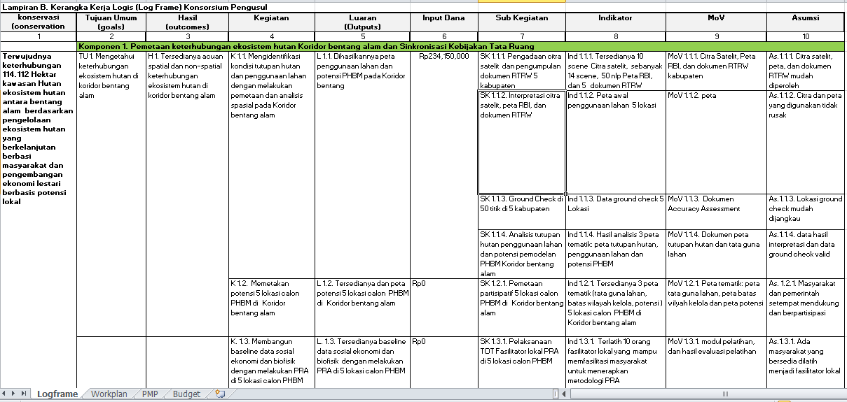

Lampiran C. Contoh Matriks Rencana Kerja (Contoh )
Menguraikan rencana kerja terkait kegiatan yang akan dilakukan termasuk uraian waktu pelaksanaan, anggaran / biaya yang diusulkan, luaran (output), indicator dan mitra pelaksana.
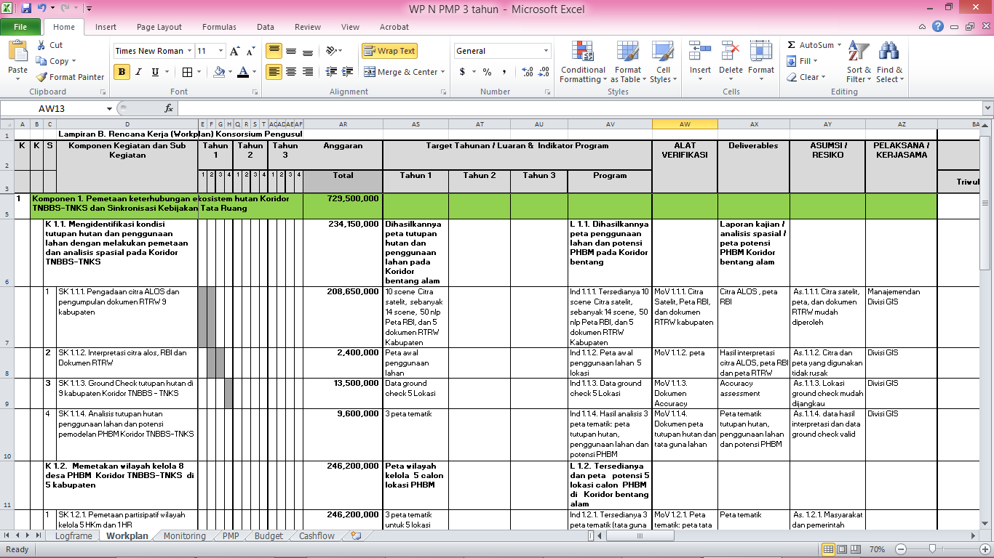
Lampiran D. Anggaran / Rencana Biaya *)( Contoh )

Anggaran biaya lengkap menguraikan komponen biaya yang dibutuhkan, keterangan komponen biaya, jumlah unit yang diusulkan, harga per unit, total biaya yang diusulkan, persentase biaya dari total rencana anggaran, jumlah kontribusi TFCA-Sumatera, jumlah kontribusi swadaya, jumlah kontribusi lembaga donor lain (bila ada).

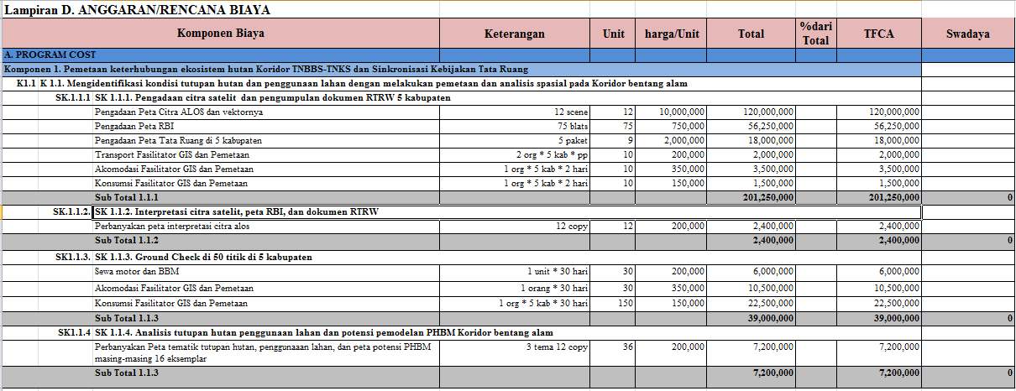
*) Catatan :
Menjelaskan apa yang diperlukan sehingga menghasilkan budget dengan jumlah tertentu.
Biaya manajemen tidak lebih dari 15% dari total anggaran yang diajukan kepada TFCA.

Lampiran E. Peta Lokasi Kegiatan
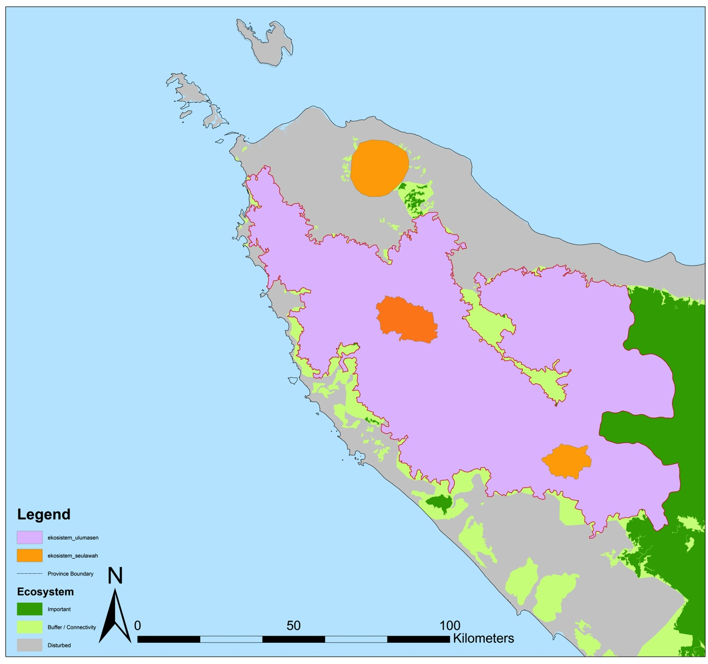
Ulumasen
Jantho
Seulawah
Gambar 1. Peta Lokasi kegiatan TFCA-Sumatera di Seulawah-Ulumasen. Poligon berwarna ungu merepresentasikan wilayah bentang alam Seulawah – Ulu masen, sedangkan wilyah berwarna hijau adalah bentang alam Ekosistem Leuser.
(Catatan: gambar di atas hanya merupakan contoh, silahkan masukkan peta lokasi proyek yang lebih rinci sesuai kebutuhan pengusul).

